Despliegue de aplicaciones Web (DAW).
Entrega tareas unidad 05.

0. Configuración inicial 2
Apartado 1.1: Configurar servidor maestro 4
1. Instalar y configurar BIND en una máquina virtual con la IP 192.168.68.251 4
2. Configurar la zona tarea-dns-fp.local en el archivo de configuración de BIND. 5
3. Definir el servidor maestro como ns1.tarea-dns-fp.local 5
Apartado 1.2: Configurar servidor esclavo 8
1. Instalar y configurar BIND en una máquina virtual con la IP 192.168.68.249 8
2. Configurar este servidor como esclavo de la zona tarea-dns-fp.local. 8
Apartado 1.3: Configurar transferencia de zona 10
1. Configurar en el servidor maestro la directiva allow-transfer para permitir la transferencia de zona solo al servidor esclavo. 10
2. Verificar que la transferencia de zona se realiza correctamente utilizando comandos como dig o named-checkzone 10
Apartado 1.4: Registros de recursos 12
1. En el archivo de zona del servidor maestro, agregar los siguientes registros de recursos: 12
- Un registro A para mail.tarea-dns-fp.local apuntando a la IP 192.168.68.249. 12
- Un registro CNAME para app-web.tarea-dns-fp.local apuntando a www.gestion.tarea-dns-fp.local. 12
2. Verificar que los registros se resuelven correctamente con nslookup o dig 13
Apartado 1.5: Configurar transferencia de zona automática 14
1. Configurar en el servidor maestro la directiva notify yes para notificar automáticamente los cambios al servidor esclavo. 14
2. Verificar que cualquier modificación en la zona del servidor maestro se replica correctamente en el servidor esclavo 14

Autor: Juan Cruz Garrido Suso
Fecha 31/03/2025

0. Configuración inicial
Para esta práctica se requieren dos máquinas Ubuntu server a los que accederemos directamente por IP y que trataremos que dispongan de IP estática adecuadamente configurada con objeto de poder replicar el proceso.

Tras clonar una máquina virtual, eliminar nuestro mDNS (sudo apt remove Avahi-daemon) y reiniciar, procedemos a configurar su netplan de modo que no vaya por DHCP si no que solicite una ip fija. Nos conectaremos por ssh juan@[nuestra ip asignada por DHCP].

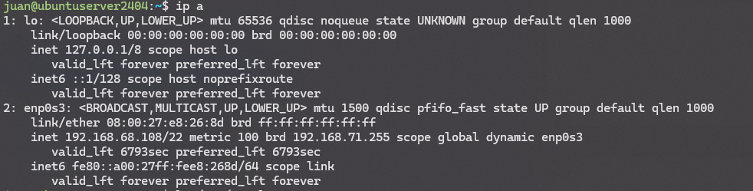
Comenzamos por conocer el estado actual. Con esto averiguamos:
- EL nombre de nuestro interfaz de red es: enp0s3
- Tenemos activado DHCP
- Nuestra máscara de subred es: 255.255.252.0. Esto lo sabemos por la notación /22.

Este resultado nos impide usar la ip propuesta en el ejercicio, así que escojo la ip 192.168.68.251 (finalmente, por colisión con IP del router) para esta máquina.

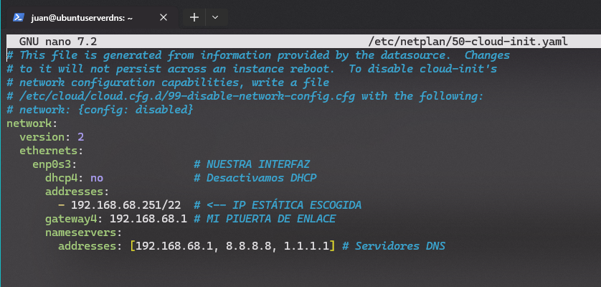
Con esto configuramos nuestra ip fija para esta máquina. (ojo,
tras editar el archivo, reiniciamos el netplan con: sudo netplan apply)

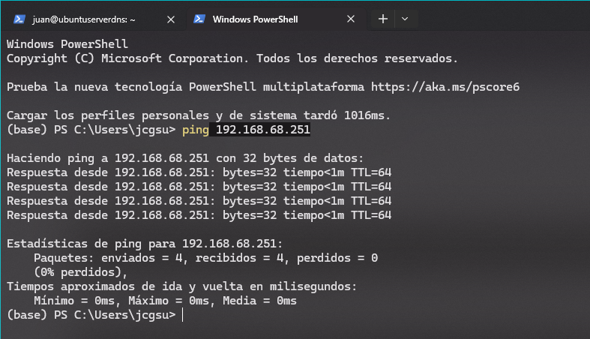
Ahora ya tenemos la ip que deseamos asignada y podemos hacer ping desde nuestro host.

Equivalentemente, montamos un clon para nuestro servidor esclavo pero asignando la ip 192.168.68.249.

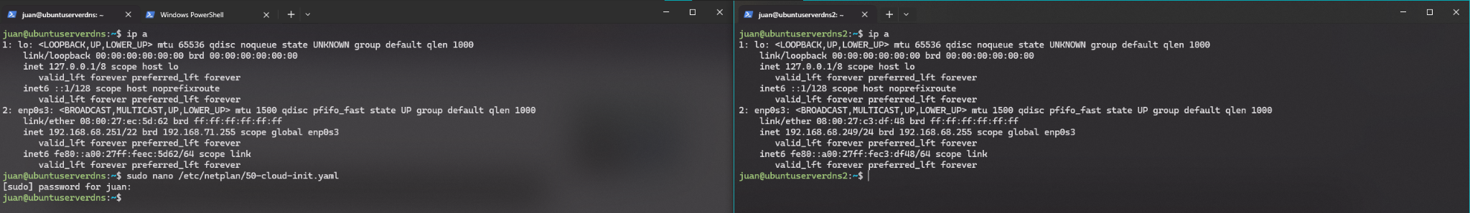
Así nos queda la configuración inicial, con dos máquinas de ip terminadas en 251 y 249 y con conectividad por ssh.

Apartado 1.1: Configurar servidor maestro

1. Instalar y configurar BIND en una máquina virtual con la IP 192.168.68.251

Procedemos con la instalación de estos paquetes:

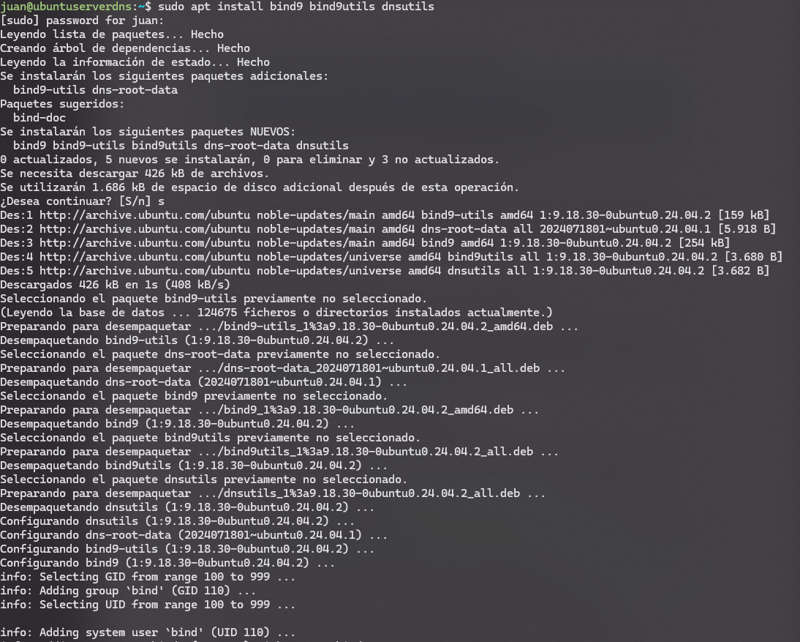
sudo apt install bind9 bind9utils dnsutils

dnsutils es necesario para usar dig o nslookup
bind9utils permite el uso de named-checkconf para comprobar que nuestros archivos son correctos.

2. Configurar la zona tarea-dns-fp.local en el archivo de configuración de BIND.
Tras lo cual procedemos a configurar la zona:

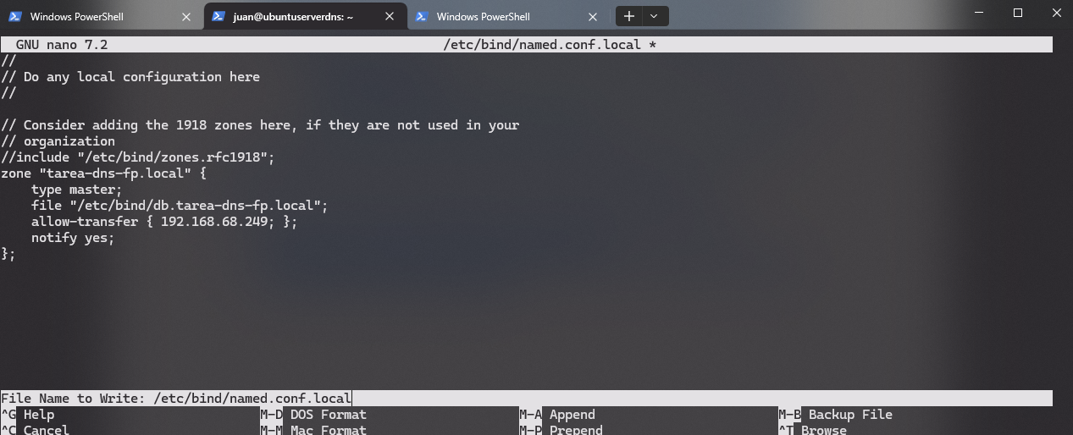
sudo nano /etc/bind/named.conf.local

zone "tarea-dns-fp.local" {
type master;
file "/etc/bind/db.tarea-dns-fp.local";
allow-transfer { 192.168.68.249; };
notify yes;
};

NOTA: Ya estoy teniendo en cuenta la tarea posterior y que tendremos un esclavo. Configuramos el permiso de transferencia de zona y las notificaciones automáticas.

3. Definir el servidor maestro como ns1.tarea-dns-fp.local

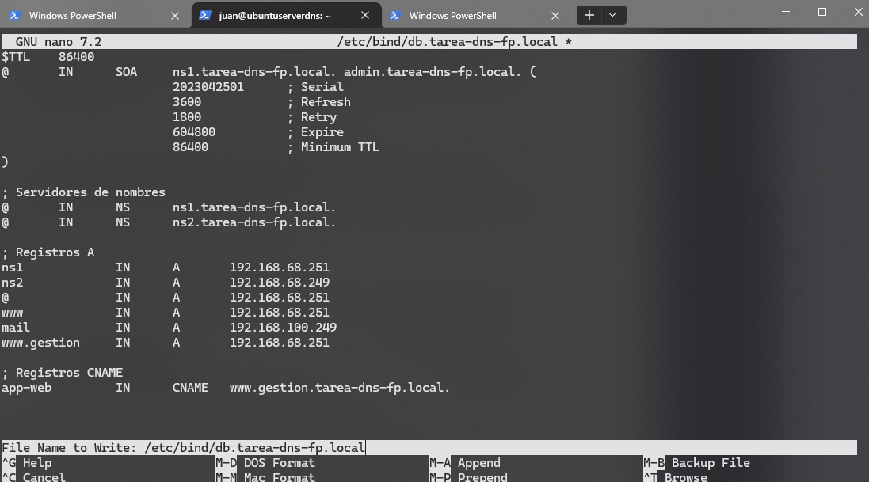
sudo nano /etc/bind/db.tarea-dns-fp.local

$TTL 86400
@ IN SOA ns1.tarea-dns-fp.local. admin.tarea-dns-fp.local. (
2023042501 ; Serial
3600 ; Refresh
1800 ; Retry
604800 ; Expire
86400 ; Minimum TTL
)

; Servidores de nombres
@ IN NS ns1.tarea-dns-fp.local.
@ IN NS ns2.tarea-dns-fp.local.

; Registros A
ns1 IN A 192.168.68.251
ns2 IN A 192.168.68.249
@ IN A 192.168.68.251
www IN A 192.168.68.251
mail IN A 192.168.100.249
www.gestion IN A 192.168.68.251

; Registros CNAME
app-web IN CNAME www.gestion.tarea-dns-fp.local.

NOTA: He incluido directamente los requisitos que se van recogiendo en los siguientes puntos de la práctica.

Tras la creación del archivo, comprobamos la configuración y reiniciamos el servicio:

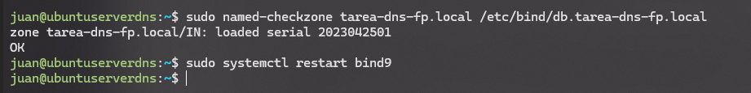
sudo named-checkzone tarea-dns-fp.local /etc/bind/db.tarea-dns-fp.local

sudo systemctl restart bind9

Obtenemos el OK y reiniciamos.

Apartado 1.2: Configurar servidor esclavo

1. Instalar y configurar BIND en una máquina virtual con la IP 192.168.68.249

Procedemos a instalar Bind en nuestra segunda máquina.

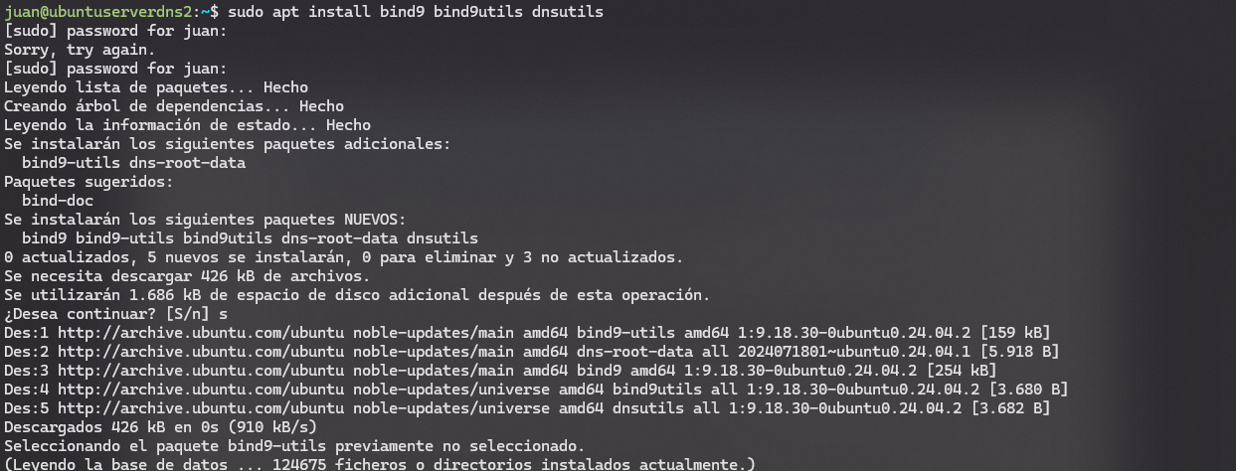
sudo apt install bind9 bind9utils dnsutils

2. Configurar este servidor como esclavo de la zona tarea-dns-fp.local.

Editamos nuestro named.conf.local para este servidor de la siguiente manera:

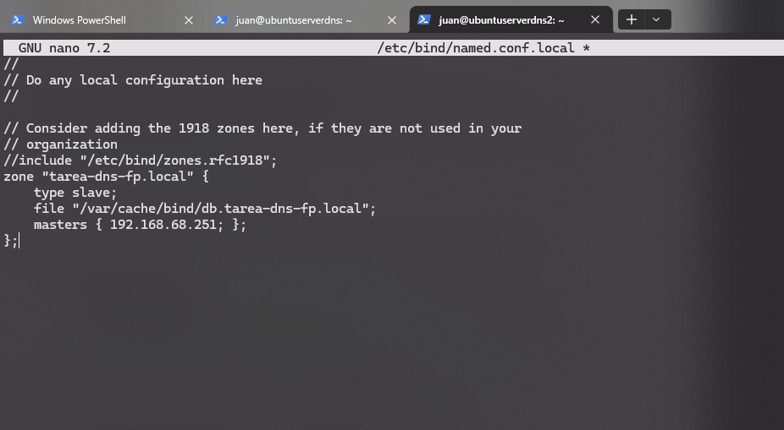
sudo nano /etc/bind/named.conf.local

zone "tarea-dns-fp.local" {
type slave;
file "/var/cache/bind/db.tarea-dns-fp.local";
masters { 192.168.68.251; };
};

Apuntando a nuestro master y de esa manera habilitamos la recepción de transferencias de zona.

Por último reiniciamos bind en nuestro servidor esclavo.

sudo systemctl restart bind9

Apartado 1.3: Configurar transferencia de zona

1. Configurar en el servidor maestro la directiva allow-transfer para permitir la transferencia de zona solo al servidor esclavo.

Esto ya lo tenemos preparado desde el punto 1.1.2:

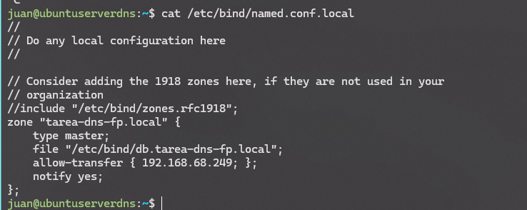
cat /etc/bind/named.conf.local

2. Verificar que la transferencia de zona se realiza correctamente utilizando comandos como dig o named-checkzone

Para comprobar esto correré un dig en la máquina configurada como esclava.

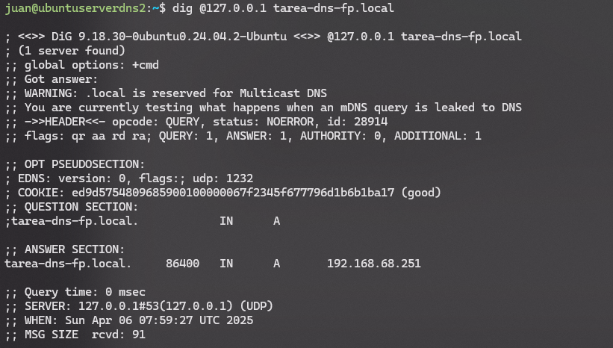
dig @127.0.0.1 tarea-dns-fp.local

Podemos comprobar como la ip resuelta es la indicada.

Adicionalmente podríamos configurar nuestros netplan para que tirase de nameservers: addresses: [127.0.0.1]

De este modo toda resolución iría en local y podríamos hacer ping, actualmente ping no está funcionando ya que al parecer ubuntu usa systemd-resolved sobre 127.0.0.53. Puede también reconfigurarse este servicio para que use nuestro bind, pero cualquiera de estas consideraciones quedan fuera del propósito de esta tarea.

Apartado 1.4: Registros de recursos

1. En el archivo de zona del servidor maestro, agregar los siguientes registros de recursos:

- Un registro A para mail.tarea-dns-fp.local apuntando a la IP 192.168.100.249.

- Un registro CNAME para app-web.tarea-dns-fp.local apuntando a www.gestion.tarea-dns-fp.local.

Estos registros ya los los dejé incluidos en el punto 1.1.3

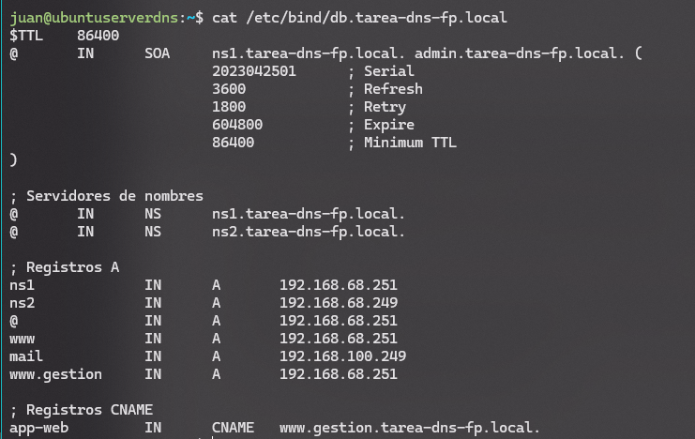
cat /etc/bind/db.tarea-dns-fp.local

2. Verificar que los registros se resuelven correctamente con nslookup o dig

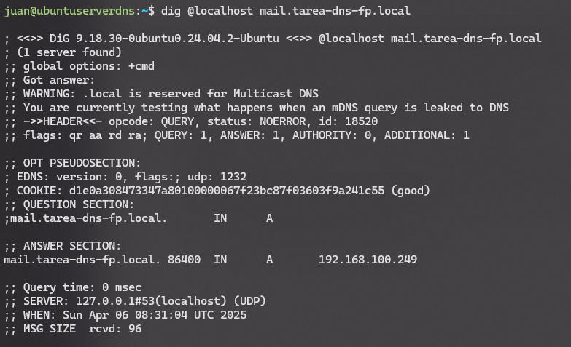 | 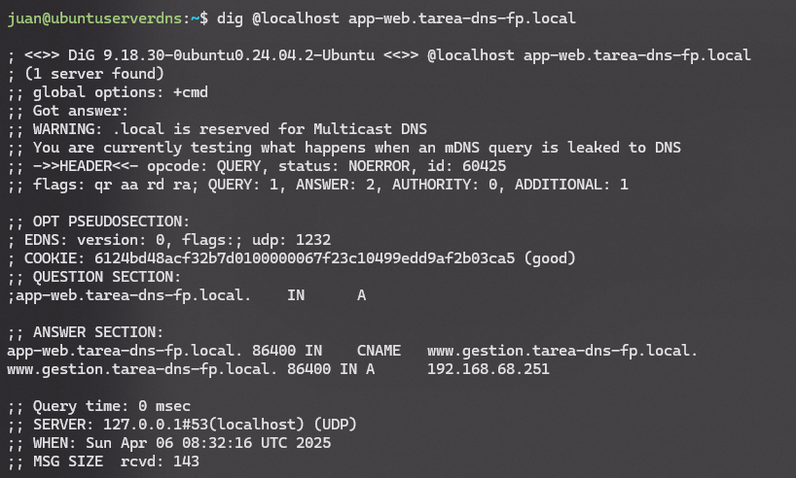
dig @localhost mail.tarea-dns-fp.local | dig @localhost app-web.tarea-dns-fp.local

Podemos comprobar que sobre nuestro master estos nombres se están resolviendo correctamente.

Apartado 1.5: Configurar transferencia de zona automática

1. Configurar en el servidor maestro la directiva notify yes para notificar automáticamente los cambios al servidor esclavo.

De nuevo, esto ya lo dejé listo en el apartado 1.1.2

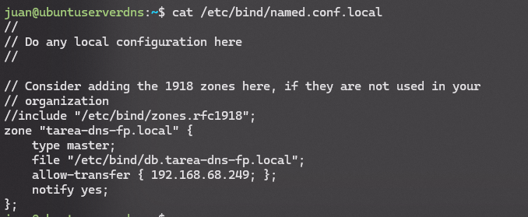
cat /etc/bind/named.conf.local

2. Verificar que cualquier modificación en la zona del servidor maestro se replica correctamente en el servidor esclavo

Voy a modificar el mail para que use nuestra ip.

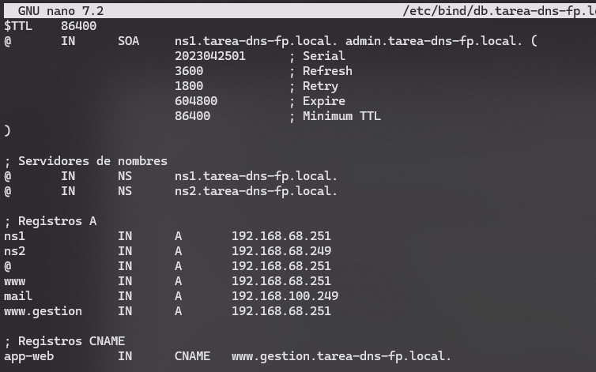 | 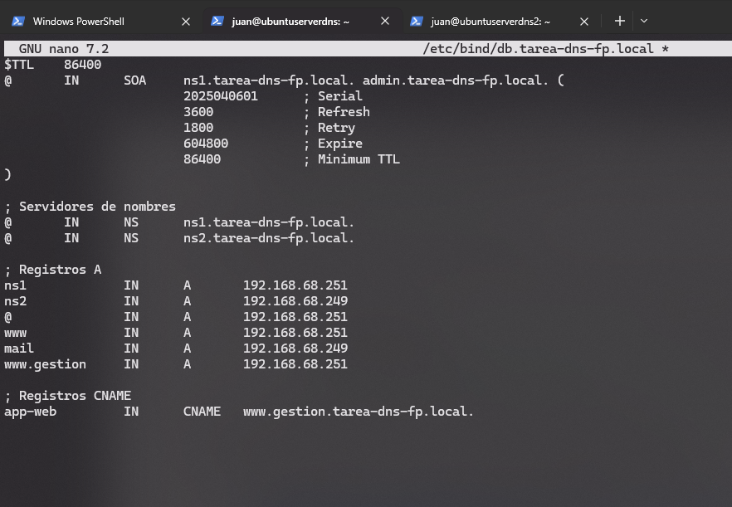
Estado inicial y final en nuestro master.

Hemos cambiado la ip para mail y el número de serie (al parecer se sigue un convenio que he seguido usando la fecha).

sudo nano /etc/bind/db.tarea-dns-fp.local

Tras esto reiniciamos el servicio y comprobamos los cambios en master:

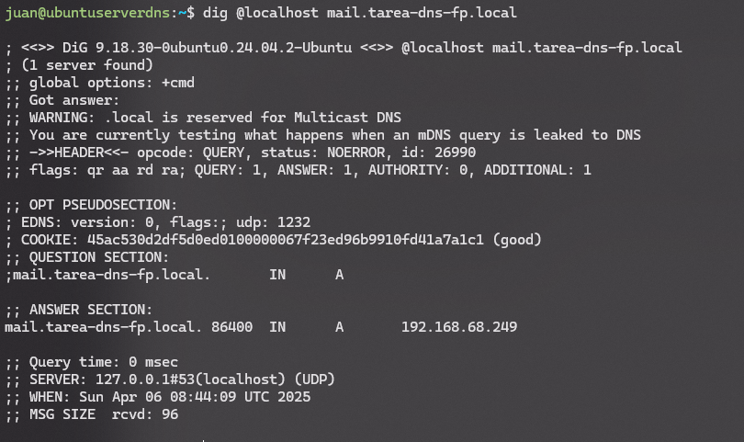
sudo systemctl restart bind9
dig @localhost mail.tarea-dns-fp.local

Comprobamos que en efecto la nueva ip para mail se ha aplicado en nuestro master.

Y, en efecto y finalmente, comprobamos que el cambio se replica en nuestro esclavo:

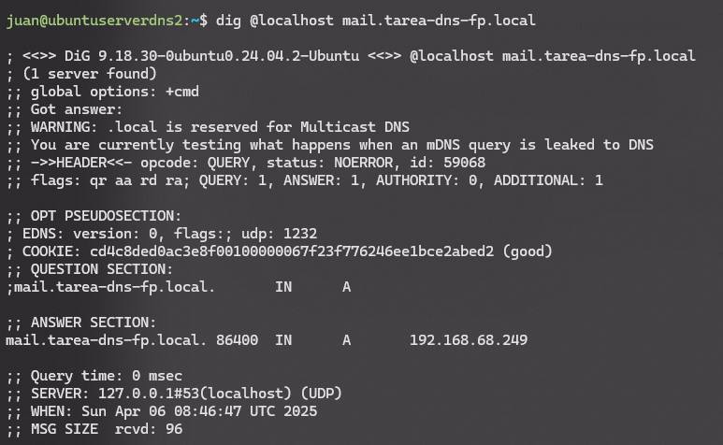
dig @localhost mail.tarea-dns-fp.local

